1. **Описание процесса использования RTKLIB**

В пакете RTKLIB для первой части курсового расчета использовали такие программы, как RTKLIB и RTKCONV.

Программа RTKNAVI позволяет вывести таблицу текущих и предыдущих эфемерид. После запуска программы загружаем бинарный файл с данными со спутника. Для этого в верхней панели, справа от GPST, нажимаем на кнопку I, после чего открывается окно Input Streams. Отмечаем галочкой Rover (приемник), выбираем Type–> File, Format –> NVS BINR, в строке Input File Paths задаем место нахождения бинарного файла (BINR_evening или BINR_morning). Нажимаем «ОК». В окне RTKNAVI ver.2.4.2 запускаем программу (нажимаем Start). Далее нажимаем на маленький квадратик над кнопкой Start. В верхней панели в выпадающем меню выбираем Nav GPS. По окончанию работы нажать ‘Stop’ и ‘Exit’.

Программа RTKCONV позволяет конвертировать бинарный файл в текстовый формат RINEX, в частности получить текстовый nav-файл с эфемеридами GPS. Запускаем программу. В строке “RTSM, RCV RAW or RINEX OBS ?” выбираем бинарный файл, который хотим конвертировать. В строке Output Directory выбираем место, куда нужно сохранить полученные, конвертированные файлы. В панели “RINEX OBS/NAV/GNAV/HNAV/QNAV/LNAV and SBS” указываем нужные нам форматы, которые хотим получить, в нашем случае это nav формат. По окончанию работы нажать “Exit”.

1. **Эфемериды собственного спутника по данным RTKNAVI из состава RTKLIB (спутник GPS №15)**

Утро:

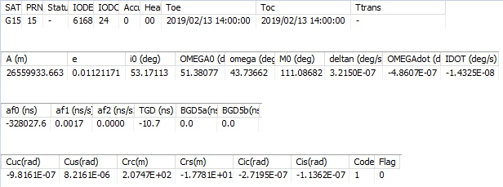

Вечер:

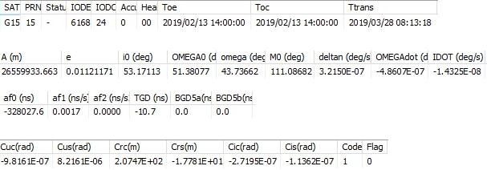

Эфемериды в вечернее и утреннее время совпадают.

1. **Эфемериды собственного спутника в nav-файле RINEX**

BINR_evening

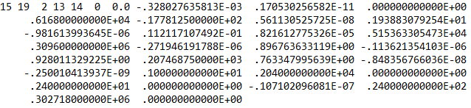

**4. График угла места собственного спутника от времени по данным Trimble GNSS Planning Online на заданный интервал времени: с 12:00 13.02.19 до 00:00 14.02.19.**

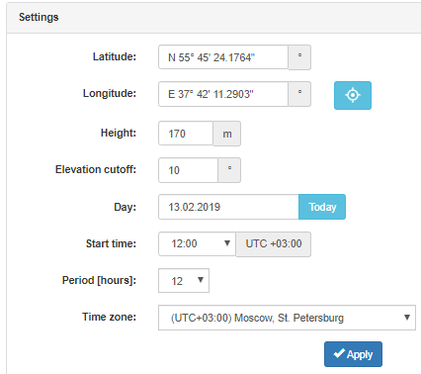

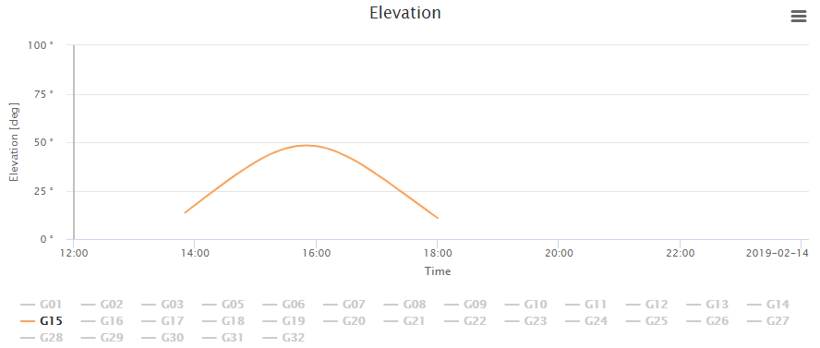

**5. SkyView по данным Trimble GNSS Planning Online на заданный интервал времени: с 12:00 13.02.19 до 00:00 14.02.19.**

